דף תרגילים – XOR

- נתונה דיאגרמת שערים אלקטרונים הבאה:
  - מצא את הביטוי עבור F
  - בנה טבלת אמת לפונקציה F
  - איזו פעולה לוגית שקולה לפונקציה F לפי התוצאה בסעיף ב?

- הגדרת פעולת XOR : "פעולה לוגית על שני משתנים שמקבלת ערך אמת אך ורק אם רק אחד משני המשתנים הוא אמת"
בדוק האם הגדרה זו תופסת גם למקרה בו יש פעולת XOR בין 3 משתנים

הנחייה: בנו טבלת אמת בשני שלבים (A ו- B תחילה, התוצאה של שלב 1 עם C) לחישוב ערכי F. לפי הטבלה המקבלת הסבירו את התוצאה
- נתונה דיאגרמת שערים אלקטרונים הבאה:
  - מצא את הביטוי עבור F
  - בנה טבלת אמת עבור F
  - האם יתכן שהפונקציה F מקבלת תמיד ערך אמת ללא תלות בערכי המשתנים A ו- B?

- נתונה דיאגרמת שערים אלקטרונים הבאה:
  - מצא את הביטוי עבור F
  - בנה טבלת אמת עבור F
  - לפי התוצאה בסעיף ב, איזו פעולה לוגית שקולה לפונקציה F (פונקציה שקולה היא פונקציה שעמודת הפסוק של זהה לעמודת הפסוק של הפונקציה המקורית)
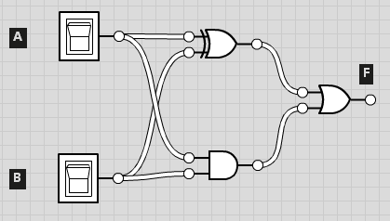
- נתונה הפונקציה הקנונית הבאה:
הוכח כי היא שקולה לפונקציה W המתקבלת מהדיאגרמה הבאה:

- הוכח כי שתי הדיאגראמות הבאות שקולות:

הראו בעזרת טבלת אמת.

